проект
Совет народных депутатов
ЛИСИЧАНСКОГО сельского поселения
ОЛЬХОВАТСКОГО муниципального района
Воронежской области

РЕШЕНИЕ

Принято Советом народных
депутатов ___________2025 года

Об утверждении схемы избирательного
округа для проведения выборов депутатов
Совета народных депутатов Лисичанского
сельского поселения Ольховатского
муниципального района Воронежской области

В соответствии со статьей 18 Федерального закона от 12 июня 2002 года № 67-ФЗ «Об основных гарантиях избирательных прав и права на участие в референдуме граждан Российской Федерации», статьей 21, пунктом 16.1 статьи 34 Закона Воронежской области от 27 июня 2007 года № 87-ОЗ «Избирательный кодекс Воронежской области», решением Избирательной комиссии Воронежской области от 23 декабря 2022 года № 77/736-7 «О полномочиях избирательных комиссий по подготовке и проведению выборов в органы местного самоуправления, местного референдума на территории Воронежской области» Совет Народных Депутатов Лисичанского сельского поселения Ольховатского муниципального района Воронежской области

РЕШИЛ:

1. Утвердить схему одиннадцатимандатного избирательного округа для проведения выборов депутатов Совета народных депутатов Лисичанского сельского поселения Ольховатского муниципального района Воронежской области (прилагается).

2. Представить на рассмотрение Совета народных депутатов Лисичанского сельского поселения Ольховатского муниципального района Воронежской области схему одиннадцатимандатного избирательного округа для проведения выборов депутатов Совета народных депутатов Лисичанского сельского поселения Ольховатского муниципального района Воронежской области, включая ее графическое изображение.

Глава Лисичанского сельского поселения С.А.Нетяга

от _________ 2025 года
№ _________
х. Дроздово

Приложение
к решению Совета народных депутатов Лисичанского сельского поселения Ольховатского муниципального района Воронежской области
от ________ № ________

СХЕМА

одиннадцатимандатного избирательного округа для проведения выборов депутатов Совета народных депутатов Лисичанского сельского поселения Ольховатского муниципального района Воронежской области
Число избирателей, зарегистрированных на территории избирательного округа – 616.

Количество замещаемых мандатов – 11.
Описание округа:
- поселок Комсомольское;
- поселок Первомайское;
- поселок Политотдельское;
- хутор Дроздово;
- хутор Постоялый.

Графическое изображение
одиннадцатимандатного избирательного округа для проведения выборов депутатов Совета народных депутатов Лисичанского сельского поселения Ольховатского муниципального района Воронежской области
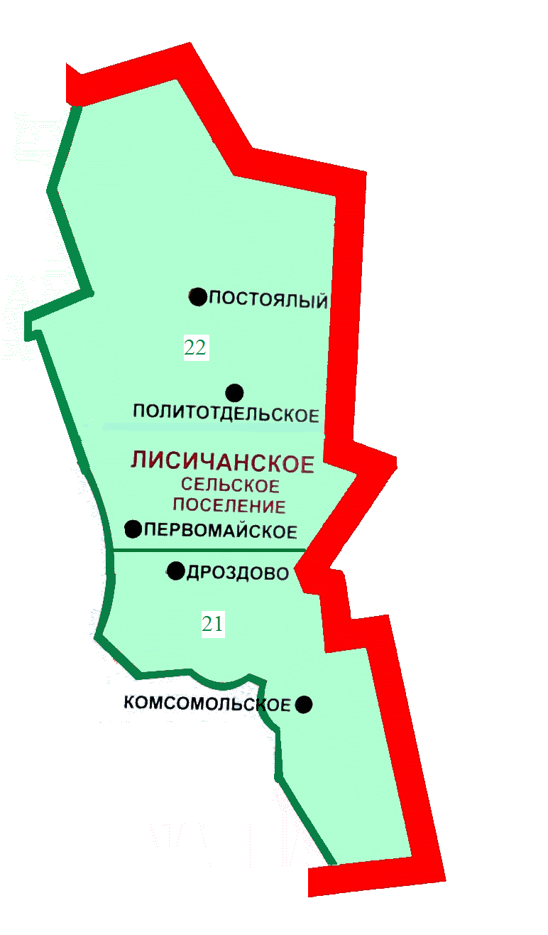

Примечание:
Цифрами обозначены границы избирательных участков:
21 – границы избирательного участка №25/21;
22 – границы избирательного участка №25/22.

